BAB III
ANALISIS DAN PERANCANGAN SISTEM
3.1 Analisis sistem
3.1.1 Gambaran Umum Sistem Library
Library yang dibangun merupakan pendukung dari framework Codeigniter untuk dapat mengakses basis data MongoDB.
Library ini terdiri dari empat buah kelas yang saling terhubung dengan masing-masing kelas tersebut adalah kelas Mongoigniterbase,Mongocursor,Mongoquery dan Mongocrud.
Mongoigniterbase merupakan kelas untuk melakukan konfigurasi, koneksi serta perintah DDL(Data Definition Language) di basis data MongoDB. Kelas mongoigniterbase terdiri dari fungsi-fungsi sebagai baerikut:
- Fungsi connection_string.
Fungsi ini digunakan untuk melakuakan konfigurasi host,username dan password.
- Fungsi connect.
Fungsi ini digunakan untuk melakukan koneksi ke basis data MongoDB.

- Fungsi create_coll.
Fungsi ini digunakan untuk membuat collection baru
- Fungsi drop_db.
Fungsi ini digunakan untuk menghapus database yang telah dibuat sebelumnya.
- Fungsi drop_collection.
Fungsi ini digunakan untuk menghapus collection beserta document yang terdapat pada collection tersebut.
- Fungsi exception.
Fungsi ini digunakan untuk menangani setiap kesalahan yang terjadi pada sistem library.
- Fungsi _clear.
Saat di panggil fungsi ini akan mengembalikan perintah update dan where pada kondisi awal (array kosong).
Kelas selanjutnya yang terdapat pada library ini yaitu kelas mongocrud,yaitu kelas yang berisi sekumpulan fungsi untuk proses manipulasi data pada basis data MongoDB. Kelas mongocrud terdiri dari fungsi-fungsi berikut:

- Fungsi insert.
Fungsi ini digunakan untuk melakukan proses pengisian document ke collection.
- Fungsi update.
Fungsi ini digunakan untuk melakukan proses pengubahan pada isi document.
- Fungsi delete.
Fungsi ini digunakan untuk melakukan proses penghapusan document .
- Fungsi truncate.
Fungsi ini digunakan untuk mengosongkan document
secara keseluruhan.
3.2 Analisis Kebutuhan
Pengembangan sebuah aplikasi berbasis web khususnya yang menggunakan framework Codeigniter dan basis data MongoDB memerlukan sebuah tool tambahan yang digunakan untuk menghubungkan framework tersebut dengan basis data MongoDB, oleh karena itu dibuat suatu tool dalam bentuk sebuah library yang berfungsi untuk membantu pengembang lebih mudah membangun sebuah aplikasi web menggunakan framework Codeigniter dan basis data MongoDB.
3.2.1 Perangkat lunak(Software) yang digunakan
- Geany sebagai editor untuk membangun library.
- Apache versi 2.4.7 digunakan sebagai server lokal.
- PHP versi 5.5.9 sebagai bahasa pemrograman yang digunakan.
- MongoDB versi 2.4.9 sebagai basis data.
- Menggunakan framework Codeigniter versi 2.2.
- Chrome sebagai alat uji coba website.
3.2.2 Pengguna sistem library
- Pengembang aplikasi web.
3.3 Perancangan sistem
Metode perancangan yang digunakan untuk merancang sistem ini adalah pemodelan berorientasi obyek menggunakan UML(Unified Modelling Lanugage). Diagram UML yang digunakan untuk perancangan ini adalah usecase diagram, class diagram, sequence diagram dan activity diagram.
3.3.1 Usecase diagram
Pada use case ini dijelaskan tentang alur proses dari sistem library, seperti pada gambar berikut.
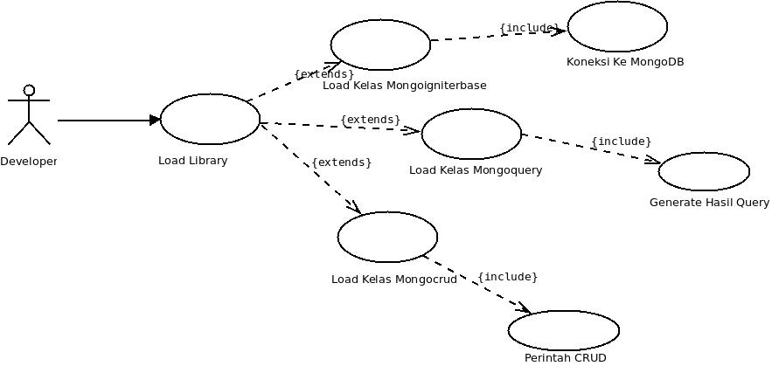
Gambar 3.1 Use Case Diagram
Pada gambar 3.1 diatas menggambarkan interaksi user (developer) dengan sistem library. Terlihat bahwa developer bisa me-load library untuk melakukan koneksi ke basis data MongoDB kemudian melakukan perintah CRUD(Create Read Update Delete) serta menampilkan data yang diambil melalui perintah query.
3.3.2 Class diagram
Class diagram yang terdapat pada Gambar 3.2 merepresentasikan kelas-kelas beserta fungsi dan atribut yang dibangun pada sistem.

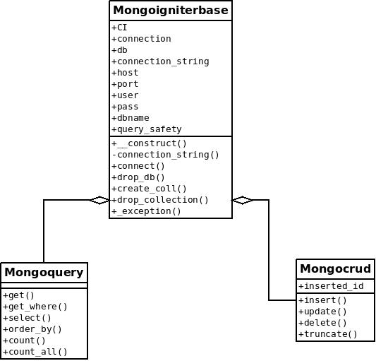
Gambar 3.2 Class Diagram
Pada gambar 3.2 diatas terdapat tiga kelas dalam library ini. Kelas mongoquery dan mongocrud merupakan bagian dari kelas mongoigniterbase .

3.3.3 Activity Diagram
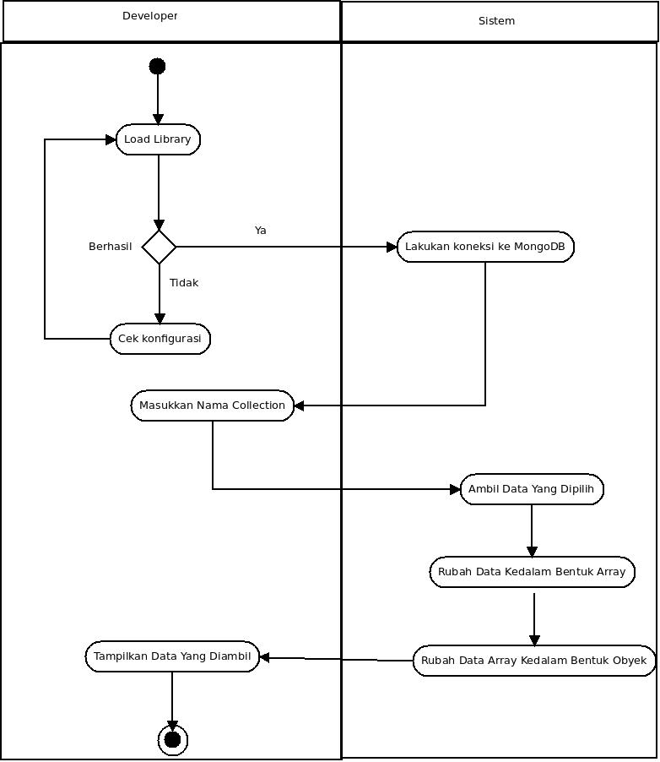
Gambar 3.3 Activity Diagram Select

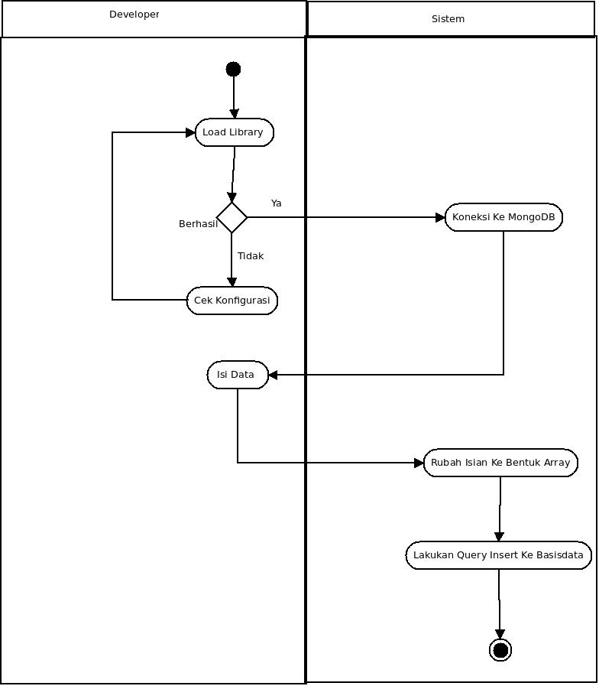
Gambar 3.4 Activity Diagram Insert
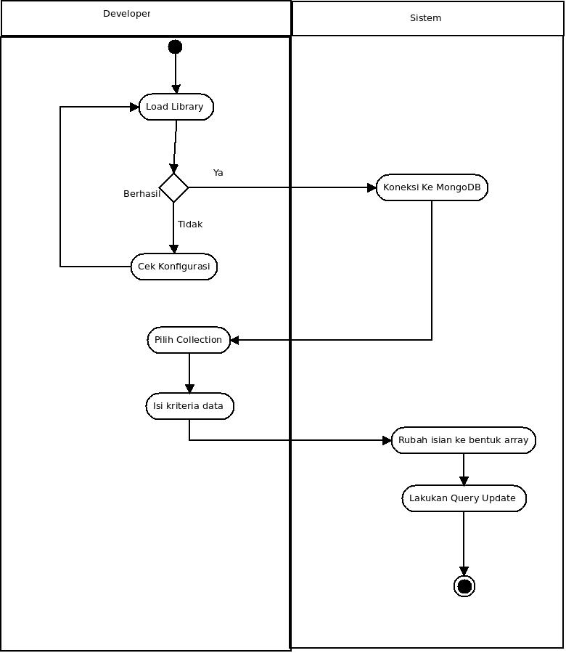
Gambar 3.5 Activity Diagram Update
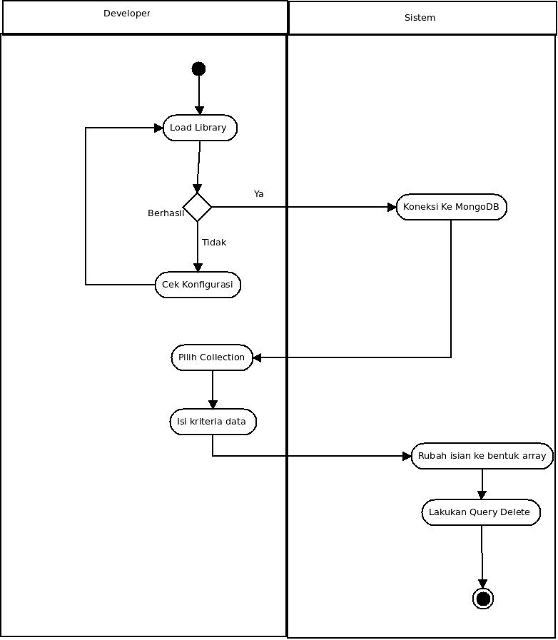
Gambar 3.6 Activity Diagram Delete

3.3.4 Sequence Diagram
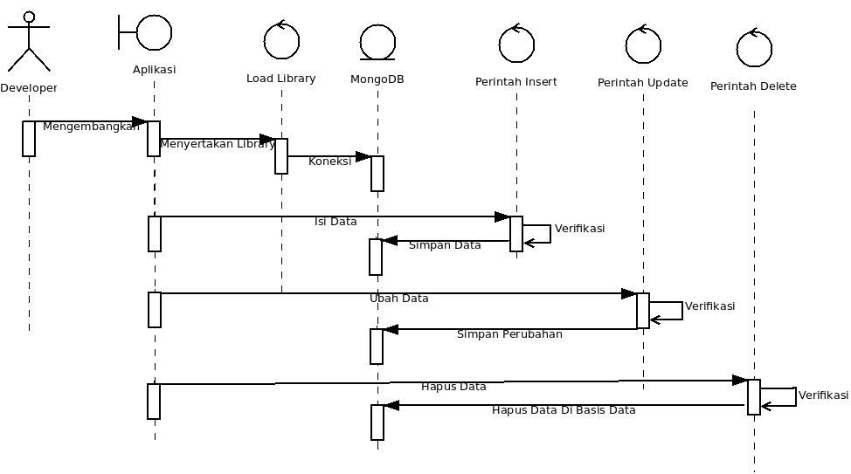
Gambar 3.7 Sequence Diagram

